TLAČOVÁ SPRÁVA, august 2011
Projekt Európske dimenzie umeleckej kultúry Slovenska (EDUKS) je novým projektom Ústavu dejín umenia SAV, ktorého hlavným cieľom je podpora excelentného výskumu v oblasti teórie dejín kultúry a umenia. Ústav dejín umenia SAV je špecializovaným vedeckým pracoviskom SAV orientovaným na výskum dejín a teórie výtvarnej kultúry v domácom a medzinárodnom kontexte. Projekt sa realizuje v spolupráci s ďalšími piatimi umenovednými pracoviskami Slovenskej akadémie vied: Ústavom svetovej literatúry SAV, Ústavom hudobnej vedy SAV, Ústavom divadelnej a filmovej vedy SAV, Ústavom slovenskej literatúry SAV a Slavistickým ústavom Jána Stanislava SAV.
Zámerom projektu je vybudovať centrum excelentného výskumu v oblasti teórie a dejín kultúry, ktoré by zodpovedalo súčasným potrebám rozvoja slovenskej kultúry v znalostnej spoločnosti. Založenie centra excelentnosti je budúcim základným stavebným kameňom celonárodnej iniciatívy v oblasti komplexného výskumu a vývoja v tejto oblasti. Založením centra excelentnosti sa prostredníctvom realizácie hlavných aktivít projektu zabezpečí:
- efektívne prepojenie kvalitného vzdelávania a špičkového výskumu,
- využívanie a praktická aplikácia IT nástrojov do procesu výskumu,
- dostupnosť informačných zdrojov,
- inovačných a komerčných aktivít smerom k odberateľskej praxi,
- sieťovanie vedeckých a výskumných pracovísk doma a v zahraničí.
Projekt je naplánovaný na dobu 36 mesiacov a pozostáva z troch kľúčových aktivít. Prvé dve aktivity sú zamerané na vznik a sprevádzkovanie centra. Ich súčasťou je zabezpečenie jeho technickej a prístrojovej infraštruktúry, rozšírenie knižničného fondu, informačných zdrojov a najmä vytvorenie podmienok pre jeho prevádzku v zmysle základnej formulácie stratégie vedeckého, vzdelávacieho a inovačného zamerania centra. Posledná, tretia aktivita sa orientuje na excelentný výskum v oblasti teórie dejín kultúry, šírenie výsledkov výskumu v úzkom previazaní na vzdelávací proces, skvalitnenie personálnej základne zapojených inštitúcií a prenosu novozískaných poznatkov do praxe.
ZÁKLADNÉ INFORMÁCIE O PROJEKTE :
Projekt Európske dimenzie umeleckej kultúry Slovenska bol schválený v rámci výzvy OPVaV-2009/4.1/03-SORO, vyhlásenej v rámci Operačného program Výskum a vývoj, Prioritná os 4 - Podpora výskumu a vývoja v BK, Opatrenie 4.1 Podpora sietí excelentných pracovísk výskumu a vývoja ako pilierov rozvoja regiónu v Bratislavskom kraji. Projekt je financovaný z prostriedkov Európskeho fondu regionálneho rozvoja, štátneho rozpočtu SR a vlastných zdrojov žiadateľa.

Názov projektu: Európske dimenzie umeleckej kultúry Slovenska
Realizátor projektu: Ústav dejín umenia Slovenskej akadémie vied
Kód projektu: 26240120035
Zdroj financovania: Európsky fond regionálneho rozvoja, štátny rozpočet a vlastné zdroje žiadateľa
Termín realizácie projektu: 12/2010 - 09/2013
Miesto realizácie projektu: Bratislavský kraj
Web stránka: www.dejum.sav.sk

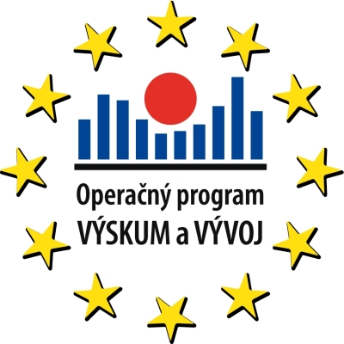


„Podporujeme výskumné aktivity na Slovensku/Projekt je spolufinancovaný zo zdrojov EÚ"

